БИЛЕТ
«Техник-электромеханик по ремонту и обслуживанию платформ подъёмных для инвалидов»
(5 уровень квалификации)

Вопрос № 1

Срабатывание ловителей не должно вызывать перекос грузонесущего устройства более, чем:
Варианты ответов:

- на 1°;
- на 5°;
- на 10°;
- на 15°.

Вопрос № 2

В соответствии с какими требованиями осуществляется эксплуатация платформ подъемных для инвалидов?
Варианты ответов:

- распоряжения владельца данной платформы;
- руководства эксплуатирующей организации, с кем заключен договор на ТО;
- руководства по эксплуатации изготовителя платформы и системы оперативного контроля.

Вопрос № 3

Какая платформа должна быть оборудована, ограничителем времени работы электродвигателя?
Варианты ответов:

- с винтовым или фрикционным приводом;
- с приводом трения;
- с направляющей цепью с опорными роликами и звеньями или со звездочкой;
- с зубчато-реечной передачей или пантографного типа.

Вопрос № 4

Какое минимальное количество зубьев должно быть у звездочки цепной передачи для платформы?
Варианты ответов:

- не менее 12;
- не менее 13;
- не менее 16;
- не менее 20.

Вопрос № 5

На какую величину давления от полной нагрузки должен быть отрегулирован предохранительный клапан гидравлической инвалидной платформы?
Варианты ответов:

- 115%;
- 120%;
- 125%;
- 140%.

Вопрос № 6

Устройством безопасности платформы с гидравлическим приводом является:
Варианты ответов:

- запорный клапан;
- обратный клапан;
- разрывной клапан;
- предохранительный клапан.

Вопрос № 7

Что не осуществляется при периодическом техническом освидетельствовании инвалидной платформы?
Варианты ответов:

- проверка соблюдения требований к безопасной эксплуатации лифта в период назначенного срока службы;
- идентификация инвалидной платформы сертификату соответствия;
- проверка функционирования инвалидной платформы;
- проверка функционирования устройств безопасности инвалидной платформы.

Вопрос № 8

Правильно выполненное заземление показано на схеме:
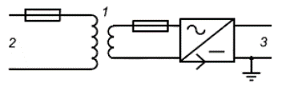
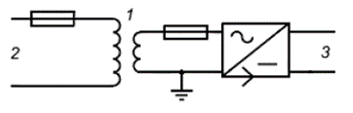
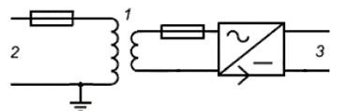
Варианты ответов:

- 1;
- 2;
- 3.

Вопрос № 9

В каком документе указаны периодичность и порядок технического обслуживания оборудования платформы?
Варианты ответов:

- в ГОСТ 34682.2-2020;
- в паспорте платформы;
- в руководстве по эксплуатации;
- в инструкции по монтажу.

Вопрос № 10

Какое назначение микросхемы, показанной на рисунке?

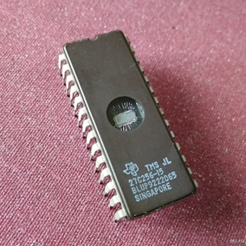
Варианты ответов:

- процессор;
- аналоговый усилитель;
- постоянное запоминающее устройство.

